Et uddybende svar til borgmesteren
Svar på konkrete udfald fra borgmesteren
Borgmesterens læserbrev i uge 50 indeholdt en række angreb på Liste T og det fortjener selvfølgelig nogle konkrete svar.
Helt overordnet
Borgmesterens hovedpointe i læserbrevet går på, at Liste T ikke tager ansvar og ikke vil tage ansvar. Borgmesteren går endda så vidt som til at skrive: ”Vi inviterer alle partier ind i vores drøftelser”. Da Kenneth Gøtterup indgik den nuværende konstituering, så forsøgte Liste T ad flere omgange at komme til at indgå i forhandlingerne, men Kenneth Gøtterup svarede ikke tilbage på opkald.
I forhold til at invitere ”alle” ind i forhandlingerne, så har Kenneth Gøtterup indført en såkaldt 4-trins raket for økonomiopfølgning. Og – en betingelse for at sidde med i en budgetforhandling er, at man skal støtte op om 4-trinsraketten. Vi har allerede set mange eksempler på, at modellen ikke duer og flere eksempler på, at den ikke bliver brugt. Med andre ord – Liste T kan ikke støtte en økonomiopfølgningsmodel, der konkret udsulter den gode stabile ældrepleje og de almene institutioner og folkeskoler – og derfor må vi ikke deltage i borgmesterens budgetforhandlinger.
Vi mener, at vi tager ansvar ved at sige nej tak til tåbelig økonomistyring.
”Lad os se på forskellene”? – skriver borgmesteren
”Kystsikring”
”Vi Konservative er bevidste om, at der er lovmæssige barrierer for at gennemføre vores projekt, og vi derfor har brug for hjælp. …. var statens udmelding fra start af, at Dragør ikke ville blive tilgodeset. Så ved at tage ansvar og sætte sig til forhandlingsbordet er det vores vurdering, at vi opnår mest”.
Liste T’s svar: Helt overordnet skal man først beslutte, om man ønsker, at Dragør Kommune skal kystsikres i henhold til den meget roste plan, som Dragør Kommune har udarbejdet (målsætning er en 100 års hændelse i år 2075 med mulighed for forhøjelse af digerne efterhånden som havvandsstigningen foregår ud over niveauet i år 2075 og stormflodshændelser potentielt stiger) – eller – om man fra start af skal gennemføre en sikring af Dragør Kommune som er lig med den sikring, som kritisk infrastruktur i København skal sikres med (svarende til en 10.000 års hændelse og digehøjder op mellem 5,2 og 10,2 meter og en kæmpe havneport foran Dragør gamle by og havn).
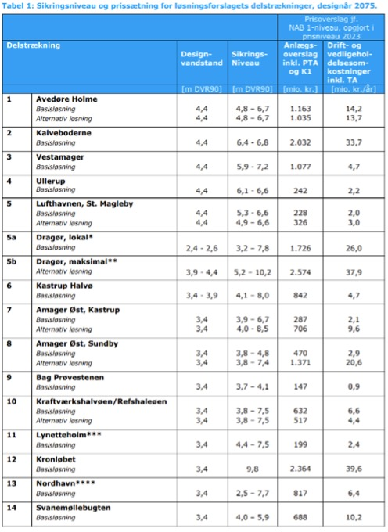
For Liste T er der ingen tvivl – vi ønsker en hurtig gennemførelse af Dragørs eget projekt. Liste T har ikke på nuværende tidspunkt registreret, at der er grundlæggende lovgivningsmæssige barrierer for gennemførelse af projektet, og borgmesteren har heller ikke oplyst, hvad det er for nogle barrierer, han hentyder til. Kystbeskyttelseslovens §9 tillader, at Dragør Kommune finansierer kystbeskyttelsen på borgernes vegne, og det har for nylig vist sig, at Natura-2000 beskyttede områder ikke er en hindring i relation til gennemførelse deletape 4 + 5 + 6. Vi har en formodning om, at dette også vil gælde etape 1 + 2 + 3 (Nord – Havnen – Sydstranden). Vi har også lige modtaget tilsagn om statslige millioner til etape 1-3, ligesom vi tidligere har fået til etape 4-6. Det havde vi nok ikke fået, hvis projektet var ”ulovligt”.
Sluttelig skal det siges, at Dragør Kommune var inviteret med ind i den statsligt forankrede arbejdsgruppe sammen med København, Hvidovre og Tårnby. Dragør var inviteret med som observatør, da man fra statslig side mente, at Dragør jo havde sit fine eget projekt. Det var efter vores mening det helt rigtige for vores kommune. I stedet besluttede borgmesterens flertal, at vi skulle træde ind i arbejdsgruppen som fuldgyldigt medlem – og betale 750.000 kr., selvom det den dag i dag er uklart, hvad det er vi har fået for disse penge – og især – hvad er målsætningen for borgmesteren? Skal vi have det høje sikringsniveau i Dragør? Det er i hvert fald sikkert, at borgmesteren derved overlader det til ministeriet at tage denne beslutning for Dragør Kommune og det er at gamble med Dragør Kommune – og her synes vi ikke, at borgmesteren passer på Dragør og Dragørs borgere.
Økonomi
”Liste T kritiserer os for at have udarbejdet en ny styringsmodel for, hvordan budgetter overholdes, og tydeligere krav til den leder, der er ansvarlig for budgettet”. Jeg har ovenstående beskrevet min holdning til den såkaldte 4-trinsmodel. Den er kontraproduktiv og fungerer ikke efter hensigten. ”Vi er både glade og stolte af, at vi i hele denne valgperiode er kommet ud med årsregnskaber, hvor der ikke har været merforbrug”. Læg mærke til borgmesterens finte her. Lige pludselig drejer det sig ikke om 4-trinsmodellen – men om Dragør Kommunes samlede økonomi.
Netop i denne uge er der et godt eksempel på, at 4-trinsmodellen ikke virker. Læs sag nr. 11 på kommunalbestyrelsesmødet d. 19. december 2024. Gennem det meste af 2024 har der været et støt stigende merforbrug på det specialiserede børneområde uden, at hverken forvaltning eller flertallet har reageret. Det har været åbenlyst, men ingen har reageret.
Kigger man på kommunens samlede økonomi, så har der været merforbrug på flere områder, men samlet set, så har kommunen opnået stabile resultater, som det ses af nedenstående tabel, som viser driftsoverskuddet i mio.kr. i de sidste 3 år. Liste T var en del af konstitueringen, der realiserede årsresultatet i år 2021.
Krudthus 2
Borgmesteren argumenterer med, at Dragør Kommune i mange år ikke har vedligeholdt krudthuset – ”og heller ikke kommer til at gøre det i årene frem. Derfor mener vi, at en privat investor både kan bygge rækkehuse på grunden, imens en investor kan anvende krudthuset”. Liste T mener, at krudthuset med stor fordel for borgerne kan renoveres i samarbejde med fonde. Flere fonde vil gerne deltage i en renovering af et af de bedst bevarede krudthuse fra slutningen af 17-hundredtallet. Vi så gerne, at huset blev hjemsted for UngDragør og kunne bruges af borgerne om aftenen og i weekenderne. Med andre ord – kommunen kan gennemføre et renoveringsprojekt og skabe et unikt sted for de unge og borgerne. Da borgmesteren på grund af besparelser i klubberne har lukket klubben i Søvang, så kunne det være et fint sted for Søvangs unge – på vej hjem fra skole.
Ansvarlig styring af Dragør
Det er ikke så underligt, at borgmesteren mener, at han selv deltager i en ”ansvarlig styring” af kommunen. Der hvor det for alvor bliver interessant er der, hvor borgmesteren skriver: ”vi skal være tydelige om, hvilket serviceniveau der er på de forskellige områder, og levere god kvalitet. Vi skal rette fejl, når vi begår dem. ….. Sætter vi retningen, er vi også en attraktiv arbejdsplads – og retningen kan kun sættes af de partier, som evner at sidde med ved forhandlingsbordet.”
Som jeg tidligere har skrevet, så har borgmesteren bevidst udelukkende Liste T fra konstitueringsforhandlingerne og med en tåbelig økonomiopfølgningsprocedure har han tillige valgt, at holde Liste T udenfor budgetforhandlinger. Det interessante er, at borgmesteren på flere områder skruer ned for servicen til borgerne, men det glemmer han at fortælle. Så det er jo ikke korrekt, når han skriver, at der skal være tydelighed om serviceniveauet. For 4-trinsmodellen betyder, at de budgetansvarlige ledere pålægges besparelser i årets løb på almenområdet for at dække merudgifter på specialområdet, som de ikke er ansvarlige for.
Og vigtigst af alt – den retning borgmesteren mener, at han sætter, er i mine øjne den direkte vej til at skabe arbejdspladser, der ikke er attraktive for medarbejderne. Vi har i forvejen svært ved at tiltrække og fastholde medarbejderne, og borgmesterens såkaldte ”retning” hjælper ikke på denne situation.
Med venlig hilsen
Peter Læssøe
Medlem af kommunalbestyrelsen for Liste T
Læs også: Passer borgmesteren på Dragør?

